**实验五构造哈夫曼树及编码**

**实验目的**

1. 掌握哈夫曼树；
2. 掌握哈夫曼编码。

**实验内容**

1. 利用哈夫曼算法，构造最优二叉树，然后对构造好的二叉树的叶子结点进行前缀编码；
2. 用下列数据测试程序输出。

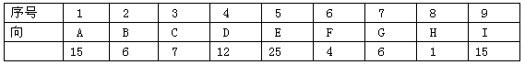

**实验步骤**

（1）审清题意，分析并理出解决问题的基本思路。

（2）根据基本思路，设计好程序的算法。

（3）根据算法编写源程序。

（4）在计算机上编译程序，检验程序的可运行性。

（5）给出几组测试数据，测试程序的输出结果是否正确。

(6) 撰写实验报告。

**实验报告要求**

对每一项实验内容：

1. 自然语言描述基本思路；
2. 附关键代码